أدواتُ الاستفهام
مدرستي : ...............................
صفي : ....................................
اسمي : ....................................
التّاريخ : ..................................

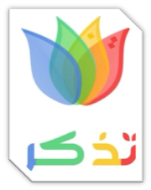

ضَعْ (أداةُ اسْتفِهام) مُناسبة مكان النِّقاط:
10/
- _____________ تَشْرَبُ اللبنَ في الصَّبَاحِ؟ أحيانًا.
- _____________ تَفْعَلُ في يومِ العطلةِ؟ أَزُورُ أَصدِقائِي.
- _____________ رَايُكَ في هذِهِ القصَّـةِ؟ إنَّهَا قِصَّةٌ جميلةٌ جدًا.
- _____________ تَأَخَّرْتِ عن الدّرسِ؟ لأنَّنِي استيقظتُ مُتأخّرةً.
- _____________ تُصَلِّي الجُمُعةَ؟ أُصَلِّي في مَسجِدِ دارِ السّلامِ؟
- _____________ كتابٍ تُريديدنَ؟ أُرِيدُ كتابَ _رياضَ الصَّالحينَ)
- _____________ سَاعةً تَدرُسينَ في اليومِ؟ أَدْرُسُ خَمْسَ ساعاتٍ تقريبًا.
- _____________ خاتَمُ الأنبياءِ والمُرسلينَ؟ محمدٌ، ﷺ.
- _____________ يكونُ الاختِبارُ في المدرسةِ؟ بعدَ أُسْبوعٍ.
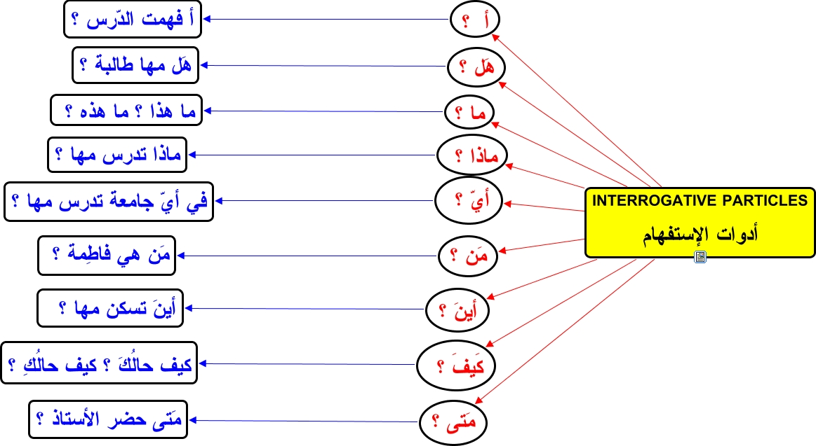
- _____________ تَشْعُرُ الآنَ؟ أَشْعُرُ بالسَّعادَةِ.

